**PLAN DE CLASE/NOTA TÉCNICA**

**NIVEL: SECUNDARIA**

**MARTES 21 DE FEBRERO**

**1.- NOMBRE DEL PROFESOR: Andrea Hernández Flores GRADO: 1° GRUPO: “A” “B”**

**2.- ASIGNATURA: BIOLOGÍA**

**3.- TRIMESTRE: 2°**

**4.- SEMANA: SEMANA DEL 20 AL 23 DE FEBRERO**

**5.- TIEMPO: 40 minutos**

**6.- TEMA: Infecciones de transmisión sexual**

**7.- PROPÓSITOS: Científico Tecnológico**

**8.- COMPETENCIA: Identifica que son las Infecciones de Transmisión Sexual, sus causas y tratamientos.**

**9.-APRENDIZAJE ESPERADO: Argumenta los beneficios de aplazar el inicio de las relaciones sexuales y de practicar una sexualidad responsable, segura y satisfactoria, libre de miedos, culpas, falsas creencias, coerción, discriminación y violencia como parte de su proyecto de vida en el marco de la salud sexual.**

**10.- CONTENIDOS: Elaboración de una tabla informativa sobre las ITS.**

**11.- RECURSOS:** Nota técnica, recursos gráficos.

**12.- MATERIALES:** cuaderno, letreros y plataforma CVF.

**13.- IMPLEMENTACIÓN DE ACCIONES DEL P.E.M.C: En proceso de autorización**

**14.- INICIO:**

* ¿Qué es una Infección de transmisión sexual?

**15. DESARROLLO:**

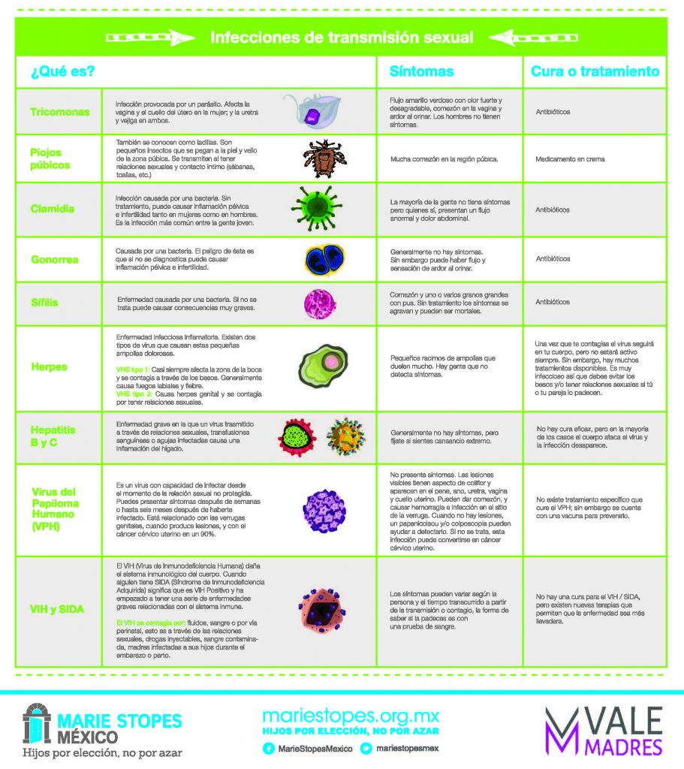De manera grupal se compartirán las ideas previas de los estudiantes sobre el tema, seguido de ello con apoyo de la docente se elaborara una tabla en la que se describa el nombre de la infección, los síntomas, causas y tratamiento si es que lo tiene.

**16.- CIERRE:**

Para continuar con el tema, se comenzara a intercambiar ideas sobre cómo prevenir y evitar las infecciones de transmisión sexual al comenzar una vida sexual activa.

**17.- EVALUACIÓN: Autoevaluación ( ) Coevaluación ( ) Heteroevaluación ( x )**

Se evaluará la actividad realizada en cuaderno, la participación y aportaciones del estudiante sobre el tema durante la clase

**ACTITUDINAL:** Cumple con su asistencia y participación

**CONCEPTUAL:** Completa sus actividades en tiempo y forma y con buena presentación

**PROCEDIMENTAL:** Maneja la información sobre la causa de las infecciones de transmisión sexual

**18.- TAREA:**  No hay tarea